Российская Федерация
Хайрюзовский сельский Совет депутатов
Троицкого района Алтайского края

РЕШЕНИЕ

29.06.2022 № 18
с. Хайрюзовка

Об утверждении герба муниципального образования
Хайрюзовский сельсовет Троицкого района Алтайского края

Заслушав и обсудив сообщение заместителя председателя комиссии по проведению конкурса на разработку проекта герба сельсовета Провадкиной Т.А. об итогах проведения конкурса, сельский Совет депутатов

РЕШИЛ:

1. Утвердить герб сельсовета, автор – Анохина И.Л. (прилагается).
2. Настоящее решение обнародовать в установленном порядке.
3. Контроль за исполнением настоящего решения возложить на постоянную комиссию по социальным вопросам и самоуправлению (Эйсфельд Н.И.).

Глава Хайрюзовского сельсовета М.Э. Гербер

Приложение
к решению Хайрюзовского
сельского Совета депутатов
от 29.06.2022 №

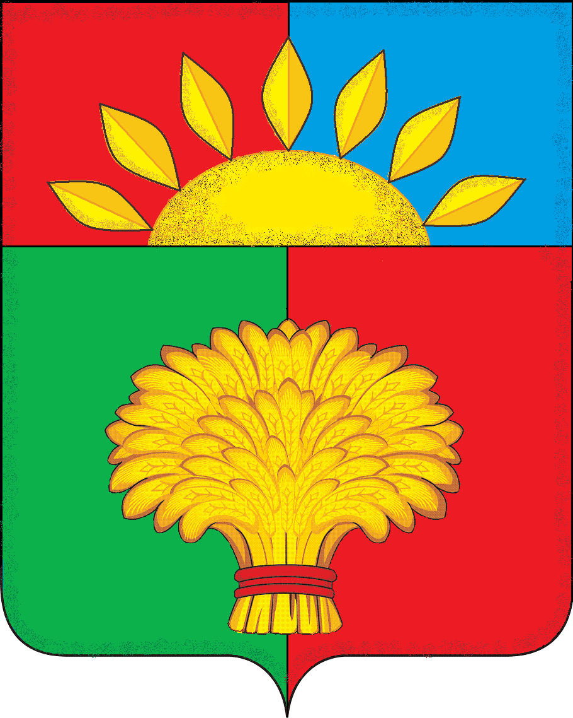
Обоснование символики герба муниципального образования
Хайрюзовский сельсовет Троицкого района Алтайского края

Символика герба Хайрюзовского сельсовета многозначна:
- Безант (круглая золотая геральдическая фигура) с выходящими из него лучами (лепестками) – аллегория солнца, символ достатка, символ прибыльности сельского хозяйства. Солнце – символ света, тепла, жизненной энергии. Семь лучей в форме лепестков – символ семи сёл, входящих в состав сельсовета.
- Сноп - символизирует основу хозяйственной деятельности - выращивание зерновых культур. Сноп - это символ завершения сельскохозяйственных работ, символ успешного труда, символ единения;
- Зеленый цвет символизирует весну, здоровье, природу, молодость и надежду.
- Червлень (красный цвет) – символ красоты мест, окружающих сёла сельсовета, свежий воздух, прозрачная вода рек, чистая природа, богатство лесов. Красный цвет также символ труда, мужества, жизнеутверждающей силы, красоты и праздника.
- Лазурь – символ возвышенных устремлений, искренности, преданности, возрождения.
- Золото – символ богатства, стабильности, уважения и интеллекта, жизненной энергии.

